Arraigados y edificados en Cristo, firmes en la fe

(Col 2,7)

Durante todo el curso 2010-2011 la proliferación de materiales publicitarios sobre la JMJ irá creciendo paulatinamente en todos los ambientes y medios de comunicación, especialmente en los eclesiales.

Nuestras informaciones, convocatorias, actividades propias necesitan tener una imagen que nos identifique y a la vez aporte novedad en el contexto de la JMJ.

La propuesta de imagen MJS en la JMJ es una recreación del lema oficial desde la espiritualidad salesiana. Queremos contar qué significa para el MJS el lema (Col 2,7) que Benedicto XVI nos ha propuesto para la JMJ 2010. El estilo del diseñador se desmarca de las imágenes y posters que solemos preparar. Tiene la misión de convertirse en instrumento gráfico para conversar, interpretar, celebrar y anunciar.

Acerquémonos a mirar los detalles, miremos de cerca y de lejos la imagen una y otra vez. ¿Qué encontramos?

El centro lo ocupa, Cristo, Hijo del Padre y Hermano nuestro, la roca firme (“la piedra que desecharon los arquitectos…”Salmo 117) para estar “arraigados y edificados” en Él y para ser “arraigados y edificados” por El, con la gracia y la luz del Espíritu.

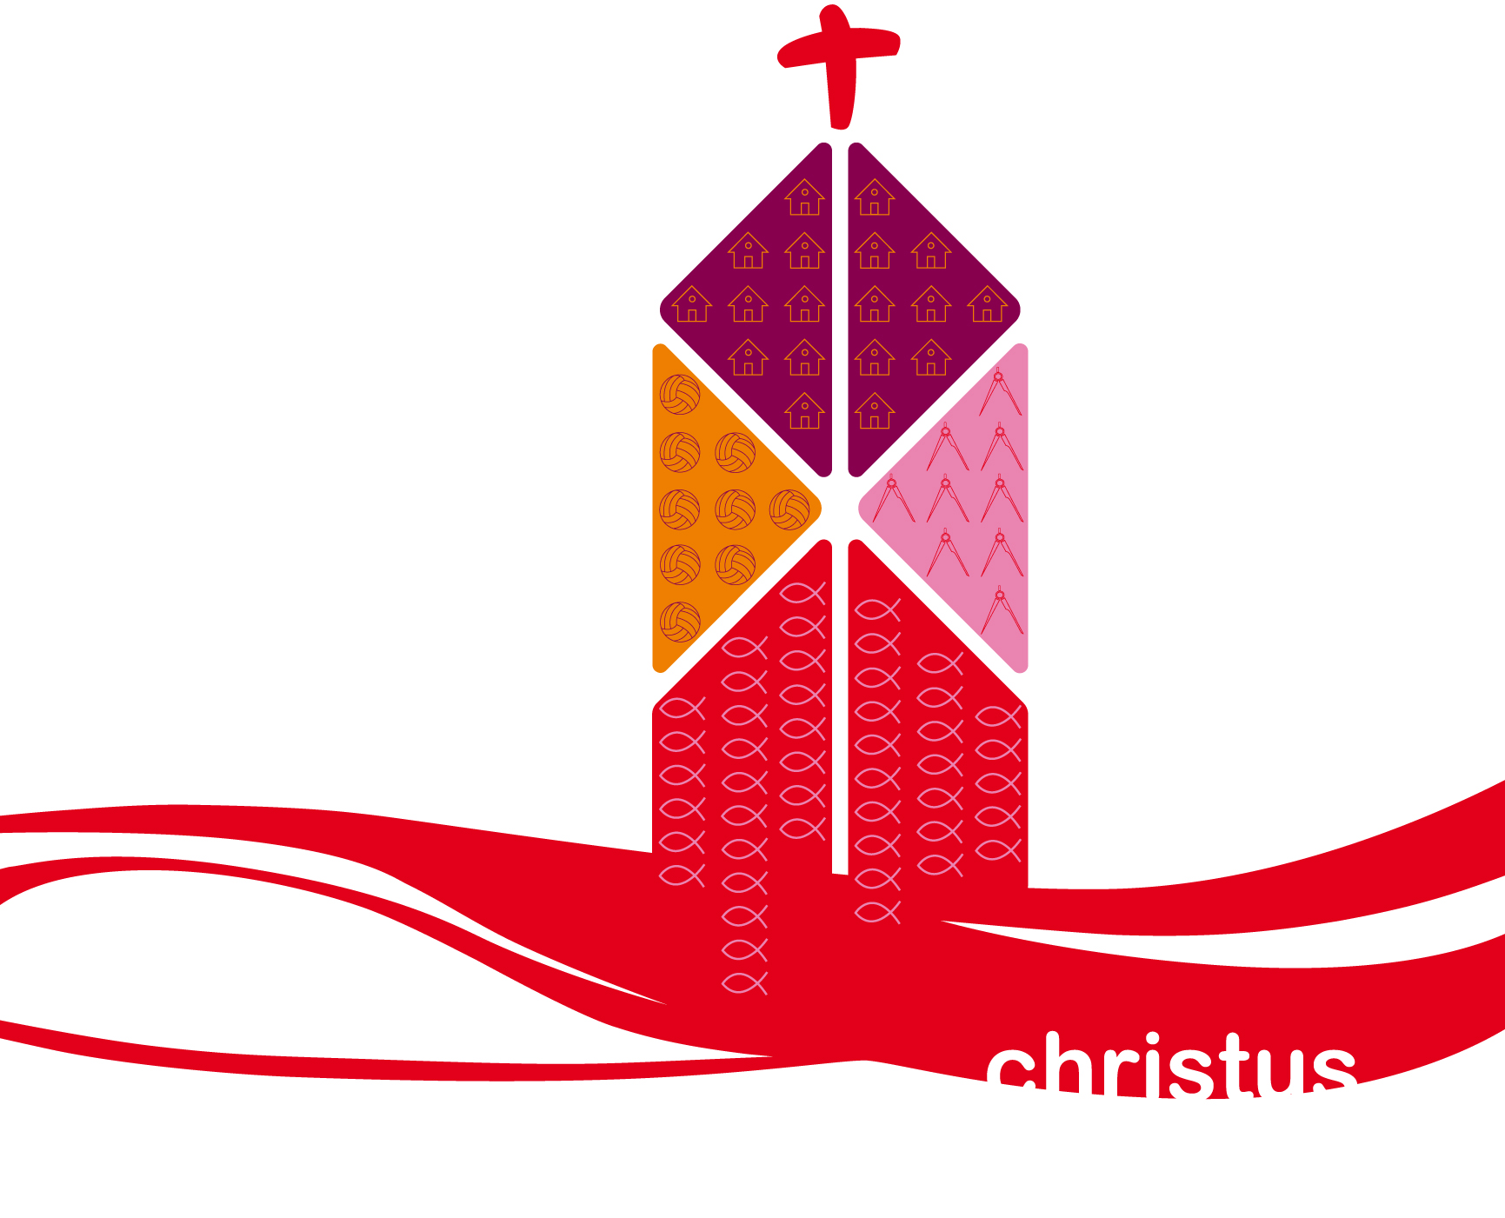

El dibujo de la roca describe unas curiosas formas onduladas que combinan con el color blanco y rojo, que semejan el movimiento de unas olas. Nos recuerda, de alguna manera, la parábola de Lucas: “vino una crecida, arremetió el río contra aquella casa, y no pudo tambalearla, porque estaba sólidamente construida” (Lc 6, 48). Cristo es la roca firme donde edificar nuestra vida desde la fe en el Dios trinitario y resistir a los embates de las dificultades, las dudas, las debilidades, las crisis, las incomprensiones, etc.

A ambos lados de la roca – Cristo –, crecen dos aspectos fundamentales de nuestra espiritualidad salesiana, dos expresiones gráficas distintas, pero complementarias.

Por la parte inferior, va creciendo a modo de retícula o de raíces, todo lo que define el SER de nuestra espiritualidad: la experiencia del sistema preventivo descrito con las palabras razón, religión, amor – sus tres pilares – y con las palabras confianza, alianza, esperanza… – a modo de concreciones prácticas – que sólo desde Dios alcanzan su sentido, sólo desde la fe llegan a su plenitud.

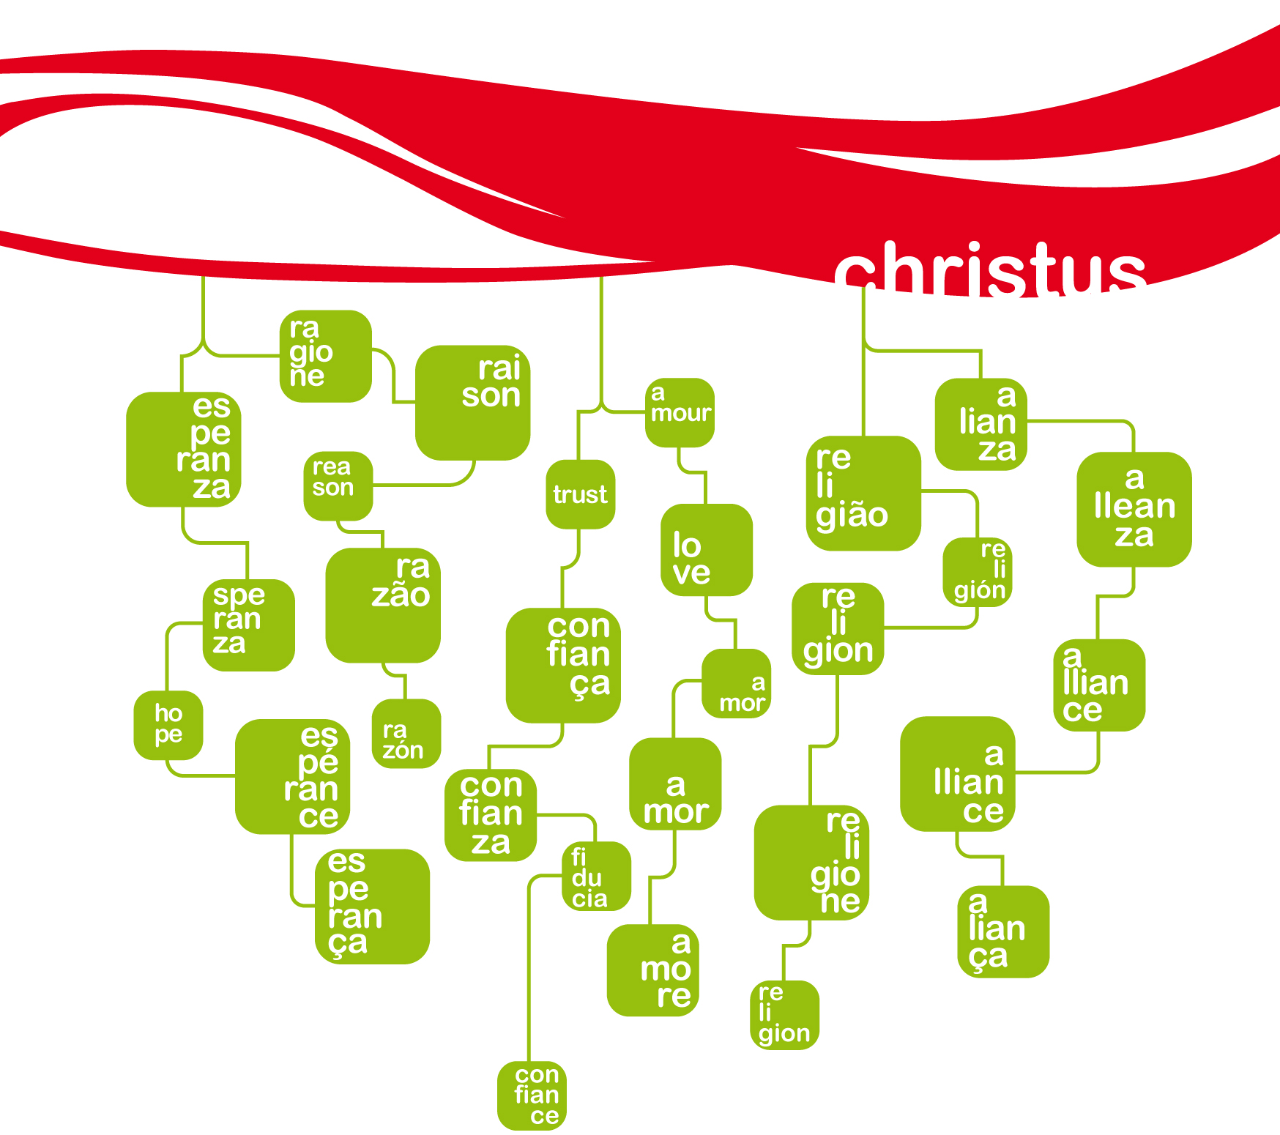

Por la parte superior, crece de forma decidida una construcción multicolor que quiere irradiarse más allá de sus propias dimensiones. Define el HACER de nuestra misión: la construcción edificada en la roca tiene varias piezas multicolores que representan los cuatro elementos de nuestro “criterio oratoriano” que es modelo para nuestras actividades y proyectos apostólicos. Es decir, ser casa que acoge, iglesia que evangeliza, escuela que encamina hacia la vida y patio donde se comparte la amistad y la alegría. Esta es nuestra forma de realizar el seguimiento de Jesús en el mundo.

Por eso las líneas que unen las piezas de la construcción y que a su vez se proyectan a modo de aspas (con las palabras casa, escuela, iglesia, patio) quieren representar el “Crismón” en sus trazos más primitivos y simples, el monograma de la palabra Cristo en griego.
La Cruz destaca sobre esa construcción como símbolo de la fe cristiana y, además, imagen oficial de la JMJ.

Al mirar toda la imagen en su conjunto se percibe una cierta unidad, a pesar de los diversos fragmentos descritos, que nos lleva de nuevo al lema de la JMJ “arraigados y edificados en Cristo, firmes en la fe” (Col 2, 7): Nuestro SER y HACER tienen su sentido en Cristo, por eso la construcción, mirada de arriba abajo, aparece ARRAIGADA en tierra firme con multitud de raíces que llevan la “savia” de nuestro sistema preventivo a todos sus rincones. Pero también, mirando de abajo hacia arriba, las raíces parecen proyectarse en las aspas de nuestra peculiar construcción como un todo que quiere ir más allá de sus límites y hace posible que la imagen de Cristo (Crismón) se pueda ver en el centro, en el corazón de nuestra vida y de nuestra misión, de nuestro servicio incondicional a los jóvenes.

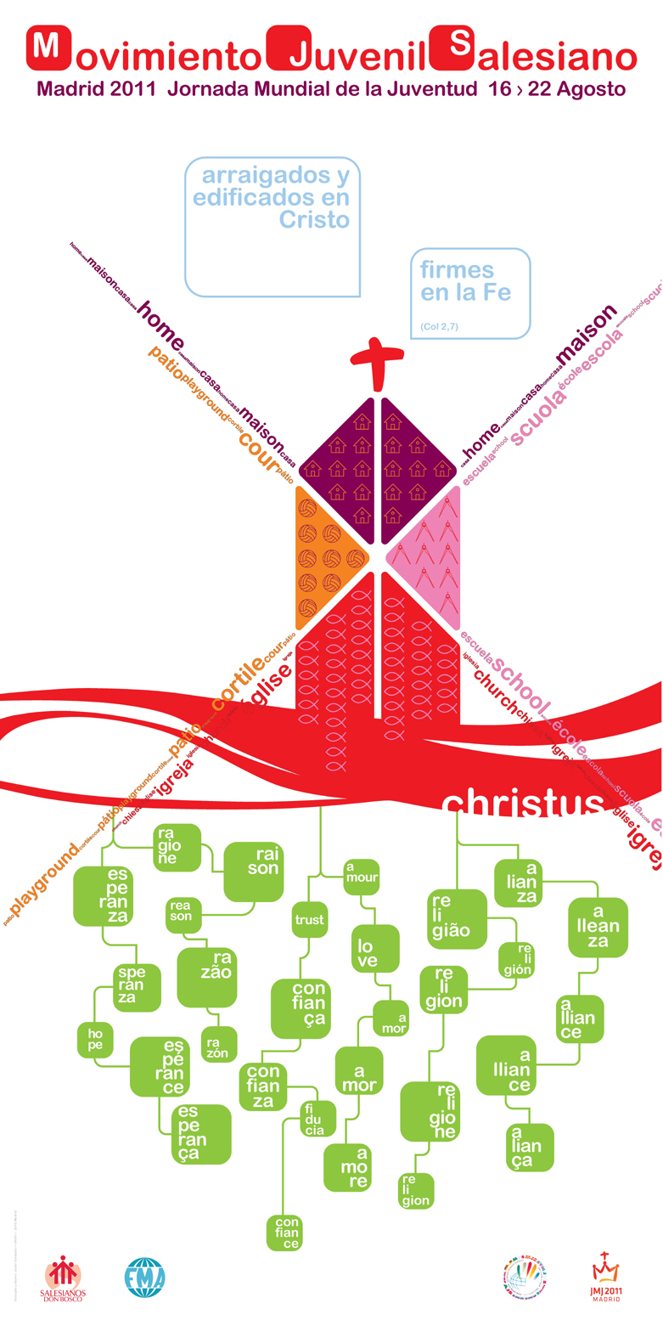
PARA TRABJAR EN GRUPO
Presentamos una propuesta para trabajar en grupo la imagen del MJS en la JMJ, a modo de una catequesis. Dicha dinámica imagínatela como un acordeón que debe estirarse o encogerse según el grupo al que se le presente. Por lo tanto, la propuesta se puede abreviar para una sola sesión de grupo o alargar hasta para dos o más sesiones.
- Dinámica de inicio
Reunidos en grupo se invita a contemplar varios minutos el poster (también se puede proyectar su imagen en la pantalla). Tras el momento de contemplación puedes hacer varias preguntas para seguir despertando el interés y la atención en el grupo:
. ¿Qué dice el lema de la JMJ?
. ¿Con qué imagen te quedas del poster? ¿Cuál te llama más la atención?
. Acércate un poco más a la imagen: ¿Qué palabras lees? Quédate con una y nos la dices. ¿En qué idiomas están escritas las palabras que aparecen en varias partes del dibujo, por ejemplo en las raíces? ¿Te suenan de algo?
. Acércate un poco más cerca: ¿Qué dibujos o símbolos descubres en los triángulos de la parte superior? ¿Tienen alguna relación con las palabras que se proyectan en forma de aspas?
. Mirándolo de cerca o de lejos ¿qué sensación te produce la imagen en su conjunto?
. ¿Quién está detrás de esta imagen a modo de Logos?
. ¿Seguro que has leído todas las palabras o mensajes que hay escritos en el poster? ¿Incluso los más pequeños? Por ejemplo ¿quién es el autor del dibujo?.
- Dinámica de explicación
Aprovechando la explicación completa que se tiene de cada una de las imágenes contenidas en el póster y de su conjunto, aprovechar la curiosidad despertada en el grupo por las preguntas de la dinámica de inicio, para engarzar la explicación de cada parte del poster.
Será de mucha utilidad hacerlo deductivamente con habilidad, siguiendo las diversas partes a base de preguntas y aportando la reflexión o la explicación por tu parte.

- Trabajo de grupo
Después de contemplar con detenimiento el cartel con todos sus detalles, os invitamos a conversar y compartir en grupo.
1º.- Comencemos con una parábola:
Seguro que conoces la parábola que hemos transcrito a continuación. Nos ayudará a dialogar sobre lo que hemos “buceado” y explicado en el poster:
“¿Por qué me llamáis ‘Señor, Señor’ y no hacéis lo que yo os digo? Voy a deciros a quién se parece aquel que viene a mí, y me oye y hace lo que digo: se parece a un hombre que para construir una casa cavó profundamente y puso los cimientos sobre la roca. Cuando creció el río, el agua dio con fuerza contra la casa, pero no pudo moverla porque estaba bien construida. Pero el que me oye y no hace lo que yo digo se parece a un hombre que construyó su casa sobre la tierra, sin cimientos; y cuando el río creció y dio con fuerza contra ella, se derrumbó y quedó completamente destruida." Lc 6,47-49
Hace un momento hacíamos referencia a este texto al explicar la parte del dibujo referida a “Christus” y el simbolismo de las olas que juegan con el color rojo y blanco.
Pues bien, pensando en nuestra vida, en la de cada día, en esa que tiene momentos buenos y malos, pero normales sin grandes heroicidades, haceros las siguientes preguntas:
¿Cómo vivir y realizar en la vida cotidiana nuestra experiencia de fe, arraigados y edificados en Cristo? Busca en la imagen alguna pista. A ambos lados del “Christus” se sugieren muchas.
¿Cómo la podemos concretar desde nuestra Espiritualidad Juvenil Salesiana, en el seno de La Iglesia?
¿Qué experiencias positivas tenemos en todo esto, en una palabra “qué ganamos en todo esto”? Concreta en tus relaciones con los demás, en tu compromiso por los demás.

2º Continuemos con una experiencia:
Mirad lo que os hemos transcrito a continuación. Es un texto tierno y emotivo. Leedlo despacio. Te gustará recordarlo.
“María se quedó fuera, junto al sepulcro, llorando. Y llorando como estaba, se agachó a mirar dentro y vio dos ángeles vestidos de blanco, sentados donde había estado el cuerpo de Jesús, uno a la cabecera y el otro a los pies. Los ángeles le preguntaron:
–Mujer, ¿por qué lloras?
Ella les dijo:
–Porque se han llevado a mi Señor y no sé dónde lo han puesto.
Apenas dicho esto, volvió la cara y vio allí a Jesús, aunque no sabía que fuera él. Jesús le preguntó:
–Mujer, ¿por qué lloras? ¿A quién buscas?
Ella, pensando que era el que cuidaba el huerto, le dijo:
–Señor, si tú te lo has llevado, dime dónde lo has puesto, para que yo vaya a buscarlo.
Jesús entonces le dijo:
–¡María!
Ella se volvió y le respondió en hebreo:
–¡Rabuni! (que quiere decir “Maestro”).
Jesús le dijo:
–Suéltame, porque todavía no he ido a reunirme con mi Padre. Pero ve y di a mis hermanos que voy a reunirme con el que es mi Padre y vuestro Padre, mi Dios y vuestro Dios.
Entonces fue María Magdalena y contó a los discípulos que había visto al Señor, y también lo que él le había dicho” Jn 20, 11-18

Al leer este texto, habréis observado como María se agarra a Jesús y El le dice: “ Suéltame porque…” El eslogan de la JMJ nos habla de agarrarnos a Él, de arraigar, echar raíces, en Cristo y dejarnos arraigar por él. ¿Cómo descubrir a Jesús resucitado en nuestra vida para echar raíces en El?

También nos habla de estar edificados, construidos sobre la roca y dejarnos edificar por El. ¿Cómo una imagen tan plástica y tan material, puede pasar al plano de la fe, de lo espiritual y tener la misma fuerza que unos buenos cimientos?
Te propongo al respecto una pista para el diálogo:

Sin oración personal y sin celebración de los sacramentos, la experiencia de fe se diluye, “la casa de tu fe” se viene abajo:
¿Cuál es tu experiencia de oración y de celebración de la eucaristía?

¿Qué supone para nuestra vida y para nuestra sociedad que Jesús es Señor de la historia y de la historia de cada uno de nosotros?

3º Una conclusión: ¡firmes en la fe! (Col 2, 7)
El eslogan de la JMJ termina con rotundidad: ¡firmes en la fe!
Es como una conclusión de todo lo hablado. El dibujo lo quiere representar en la sensación de solidez, de armonía, de equilibrio estable que tiene toda la imagen. Si no te habías dado cuenta de este detalle, échale un ojo y verás.
De alguna manera, el eslogan nos está pidiendo decisión y compromiso.

Pero en nuestro contexto cultural y social se tienen numerosas dificultades para mantenernos “firmes en la fe”, ¿sí o no?
En los medios de comunicación, la cultura, las universidades, la política… “hay una fuerte corriente de pensamiento laicista que quiere apartar a Dios de la vida de las personas y la sociedad, planteando e intentando crear un “paraíso” sin Él”.

Con frecuencia, los cristianos y especialmente los jóvenes, sentimos vergüenza o miedo de manifestar nuestra fe. A veces nos sentimos como “solos ante el peligro” en la intemperie de la sociedad y sus vericuetos.
Pero a pesar de todo, “cada creyente es como un eslabón en la gran cadena de creyentes. Yo no puedo creer sin ser sostenido por la fe de los otros, y por mi fe yo contribuyo a sostener la fe de los otros”.

En nuestro poster se representa esta idea en las partes que constituyen la construcción de colores. Cada parte es complementaria, distinta y cumple su función. Solos no serían lo mismo.

La fe es decisión personal dentro de la Iglesia; ella es nuestra Madre en la fe, de ella recibimos la fe, en ella la queremos vivir con coherencia:

¿Cómo vivir la fe en nuestras sociedades, con frecuencia entre dificultades y dudas? ¿Cómo llevamos las situaciones en las que tenemos que “dar la cara” como cristianos?

¿Me siento hijo de la Iglesia? ¿Por qué?

- Gesto final
Al terminar la reflexión del poster estaría muy bien rezar juntos o hacer un gesto significativo. Se puede recitar juntos o por coros la oración de la JMJ 2011.
Si son varios grupos los que se unen, se puede hacer una sencilla celebración de la palabra escogiendo alguno de los textos bíblicos usados a lo largo de la explicación.
No estaría mal incluir algún gesto participativo que plasmara algún valor o elemento de la reflexión sobre el poster, os sugerimos alguno:
- Sembrar algunas semillas en un pequeño tiesto para ir cuidándolo, regándolo en el grupo hasta que eche raíces… (“arraigados en Cristo”).
- Repartir un pequeño ladrillo (“edificados en Cristo”)

Espiritualidad Juvenil Salesiana. VIVIR DE FE: recibimos de Dios la luz y la fuerza para caminar. Para ello: Vivir la presencia de dios en lo cotidiano; Escuchar la Palabra de Dios; Amar a la Iglesia; Celebrar los Sacramentos; Imitar a María. VIVIR LA FE: entregamos la luz recibida a los demás. Para ello: Vivir la vida como vocación; Vivir en alegría; Asumir la Cruz; Comprometerse socialmente; Orar
Benedicto XVI, Mensaje para la JMJ 2011 Madrid.
Catecismo de la Iglesia Católica, 166
Ladrillos de hacer maquetas, que son de tamaños diminutos.

